高2生物第六周周考测试题
命题人：谢万福 考试时间：45分钟
一．选择题：本题包括15小题，每小题4分，共60分。
1．高等动物和人的内环境必须保持相对稳定，下列生理活动中，与内环境稳态没有直接关系的是
A．通过汗液和尿排泄代谢废物 B．血液运输氧气和代谢废物
C．将食物残渣形成粪便排出体外 D．血液中的CO₂增加，会使呼吸加深
2．关于人体激素的叙述，错误的是
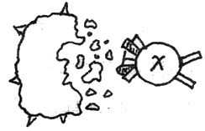 A．激素在人体内作为信息物而发挥作用
B．激素在人体内含量较低，但有高效的生物催化作用
C．甲状腺激素除了促进人体产热，还有其他生理效应
D．正常人体内，激素的分泌受反馈调节
3．右图是细胞免疫中x细胞与靶细胞密切接触后的杀伤作用过程示意图，其中x细胞是指
A．B细胞 B．T细胞 C．效应B细胞 D．效应T细胞
4．有关人体内环境稳态的叙述，错误的是
A．有3种以上的生理系统参与维持体内环境稳态
B．人体内环境稳态的失调与外界环境无关
C．人体维持内环境稳态的调节能力有限
D．稳态有利于参与其调节的器官保持机能正常
5．吃糖1小时后，在胰静脉的血液中，下列物质中会明显增多的是
A．胰蛋白酶 B．胰淀粉酶 C．胰岛素 D．胰高血糖素
A．血浆渗透压降低时，引起口渴 B．血浆渗透压降低时，抗利尿激素增加
C．机体失水时，抗利尿激素分泌减少 D．机体失水时，抗利尿激素分泌增加
6．取一只小鼠的皮肤，分别移植到切除和不切除胸腺的幼年小鼠身上，切除胸腺鼠的皮肤移植更易成功，这个实验结果说明对异体皮肤排斥起重要作用的是
A．造血干细胞 B．T淋巴细胞 C．B淋巴细胞 D．吞噬细胞
7．决定反射时间长短的主要因素是 ( )
A. 刺激强度的大小 B. 感受器的兴奋性
C. 中枢突触数目的多少 D. 效应器的兴奋性
8．肾小管与其周围毛细血管之间水分的交换是通过渗透作用完成的，如果流经肾小管的原尿中葡萄糖浓度明显增高，并且不能完全被肾小管重吸收，那么最终排出的尿液量将会
Ａ．不变 B．减少 C．增加 D．不确定
9．吞噬细胞、T淋巴细胞、B淋巴细胞在体液免疫中所起的作用是
Ａ．对抗原的处理、传递、识别 B．对抗原的处理、识别、传递
Ｃ．对抗原的传递、处理、识别 Ｄ．对抗原的识别、处理、传递
10．风湿性心脏病、系统性红斑狼疮等一类疾病是
Ａ．病原体感染机体而引发的疾病，有传染性
B．机体免疫功能不足或缺乏而引发的疾病、无传染性
C．人体免疫系统对自身的组织和器官造成损伤而引发的疾病
Ｄ．已免疫的机体再次接受相同物质的刺激而引发的过敏反应
11．在制备蛇毒抗毒素血清时，需将灭活的蛇毒注入家兔体内，引起免疫反应，这一免疫反应和所用的蛇毒分别是
A．非特异性免疫，抗原 B．特异性免疫，抗体
Ｃ．非特异性免疫，抗体 D．特异性免疫，抗原
12．医生给一位肾功能衰竭的病人移植了一个健康的肾脏，尽管医生的手术做得很成功，但是几周后，这个移植的肾脏仍然坏死了，这是人体免疫反应造成的，在这个免疫反应中，移植的肾属于
Ａ．病原体 B．吞噬体 C．抗原 D．抗体
13．挤牛奶的女工常与患牛痘的奶牛接触，她们手上会出现牛痘脓疱，但在天花流行时，却从不感染天花。这种免疫物质的产生与下列哪种细胞器的关系最密切
Ａ．线粒体 B．内质网 Ｃ．高尔基体 D．核糖体
14.下列关于人体内环境及其稳态的叙述，正确的是
A．葡萄糖以自由扩散方式从消化道腔进入内环境
B．H₂CO₃/NaHCO₃对血浆PH相对稳定有重要作用
C．内环境的温度随气温变化而变化
D．人体的内环境即体液
15. 艾滋病已成为威胁人类健康的一大杀手。下列有关艾滋病的说法正确的是（ ）
Ａ．HIV主要攻击人体内的T细胞，使人几乎丧失一切免疫功能
Ｂ．获得性免疫缺陷病就是指艾滋病
Ｃ．HIV主要由DNA、RNA 和蛋白质构成，但没有核糖体
Ｄ．HIV在离开人体后还能存活很长时间，危害极大
班级 姓名 得分
选择题：本题包括15小题，每小题4分，共60分。
题号 | 1 | 2 | 3 | 4 | 5 | 6 | 7 | 8 | 9 | 10
答案
题号 | 11 | 12 | 13 | 14 | 15
答案
二、非选择题（每空2分.40分）
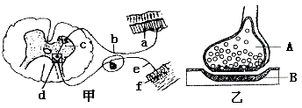
16．（18分）下图甲示反射弧模式图，图乙是图甲中某一结构的亚显微结构模式图。请分析回答：

（1）神经纤维在未受到刺激时，细胞膜的内外电位表现为_______________。当神经纤维的某处受
刺激产生兴奋时，表现为_______________，因而与邻近未兴奋部位间形成了局部电流，使兴奋依次向前传导。
（2）乙图是甲图中______（填字母）的亚显微结构放大模式图。神经元之间兴奋的传递方向只能是单方向的，即只能从乙图结构中的___________传导到_____________。当发生反射时，兴奋从A传到B的信号物质是______________。
（3）假设a是一块肌肉，现切断c处。分别用足够强的电流刺激e、b两处，则发生的情况是：刺
激e处，肌肉_______________；刺激b处，肌肉_______________。
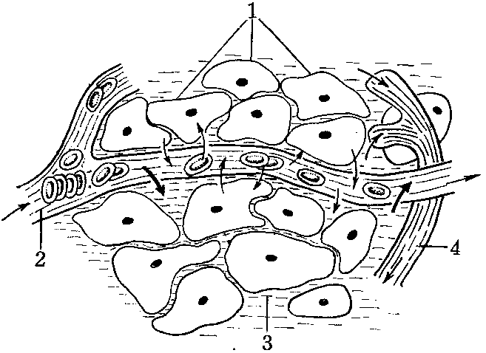
17．(8分) 下图为人体细胞与内环境的物质交换示意图，请据图回答下列问题：
（1）图中[1]的直接内环境是[ ] ；
（2）［2］是内环境的重要组成部分，［2］内有“缓冲物质”使pH保持在7.35~7.45之间，每一对缓冲物质都是由一种__________和相应的一种__________组成，请写出其中的一对：_______________________________________

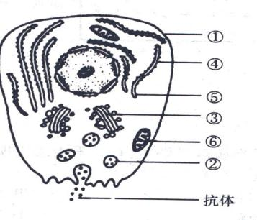
18．（14分）下图是某种淋巴细胞，膜外颗粒状物质为抗体。请据图回答：
(1)该细胞是浆B细胞，它是由 分化而来。
(2)抗体从开始合成到分泌出细胞，经过的细胞结构顺序是(填标号) 。
(3) 抗体的化学本质是球蛋白，它能与 发生特异性结合，发挥免疫效应。
(4) 假如该细胞为吞噬细胞 ，吞噬细胞对病菌的吞噬作用与该细胞膜的 性有密切的关系，对病菌的这种吞噬清除作用属于 免疫。
(5) 当细菌在体液中活动时，会被相应的 消灭，当其进人体细胞内部时，则被相应的 消灭，该过程统称为特异性免疫。

附加题（10分）某研究小组为了解下丘脑与其他内分泌腺之间的功能关系，进行了如下实验。请根据你所学知识，完成实验报告：（1）实验材料和步骤：
①实验动物：家兔12只（体重2kg/只，雌雄各6只）
②依次测定和记录12只家兔血液中促甲状腺激素、甲状腺激素、促性脲激素和性激素的含量以及12小时的尿量，每天1次，连续3天。
③第4天。切断各家兔下丘脑和垂体之间的联系后，重复上述步骤②，最后，将手术前、后的两组数据用统计学方法处理，求出差异。
（2）结果与分析：①促甲状腺激素、甲状腺激素、促性腺激素和性激素的含量，手述后比手术
前 （低或高） ；切断垂体与下丘脑的联系后，甲状腺和 的生理功能受到影响。②兔的尿量，手术后比手术前 ，可推断出 激素分泌减少。
（3）结论：根据实验结果以及下丘脑和其他内分泌腺的功能可知，下丘脑合成和分泌 ，促进垂体合成和分泌相应的 ，再促进相应的内分泌腺合成和分泌激素。

高中生物第六周周考测试题答案

一、选择题（共60分）
题号 | 1 | 2 | 3 | 4 | 5 | 6 | 7 | 8 | 9 | 10 | 11 | 12 | 13 | 14 | 15
答案 | C | B | D | B | C | B | C | C | A | C | D | C | D | B | A
二、非选择题（每空2分.40分）
16．（18分）
（1）外正内负 外负内正 （2）d 轴突
细胞体或树突 神经递质 （3）不收缩 收缩

17．(8分) （1）［3］组织液
（2）弱酸、强碱盐 H₂CO₃/NaHCO₃（NaH₂PO₄/Na₂HPO₄）

18.(14分)（1）B细胞或记忆性B细胞 (2) ④－⑤－③－①
(3) 相应的抗原 (4) 选择透过性 非特异性 (5) 抗体 效应T细胞

附加题（10分）． （2）低（少）；性腺；多；抗利尿
（3）促激素释放激素；促激素
（4）抗利尿激素的释放与垂体的关系（抗利尿激素的分泌与下丘脑的关系）

